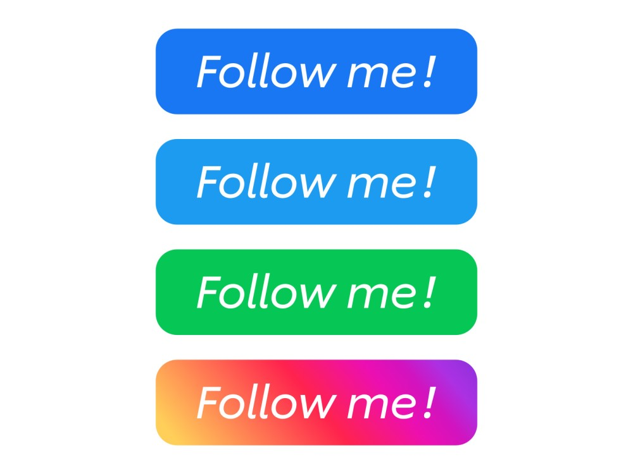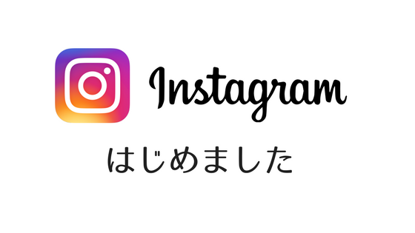

倉敷市障がい者デイサービスセンター

インスタグラム始めました～

日々のデイサービスでの様子をアップしていきたいと思います♪

皆さんフォローしてくださいね💛

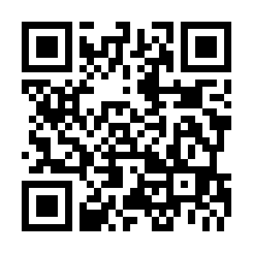

ＱＲコード

からフォロー

してね💛